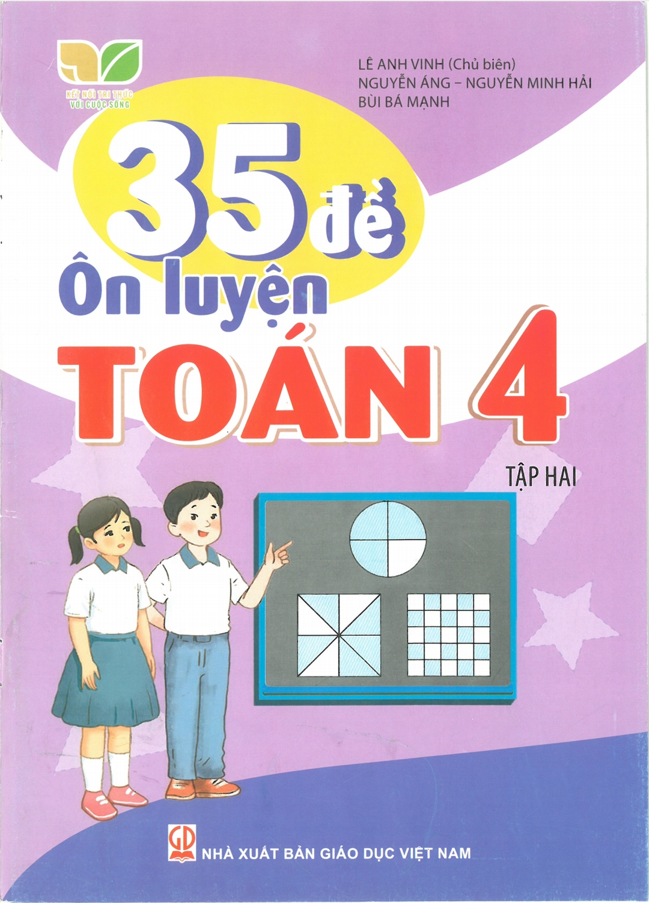

Phần một: CÁC ĐỀ ÔN LUYỆN

ĐỀ 19
A. YÊU CẦU
Ôn luyện kiến thức, kĩ năng và phát triển năng lực về:
• Nhân, chia với (cho) số có một chữ số.
• Tính chất giao hoán của phép nhân.
B. ĐỀ ÔN LUYỆN
1. Đặt tính rồi tính.
a) 10 824 × 4 b) 51 609 × 5 c) 162 500 x 3
2. Đàn vịt ở trại A có 4 150 con, đàn vịt ở trại B có số vịt gấp đôi số vịt ở trại A. Hỏi cả hai đàn vịt có bao nhiêu con vịt? Bài giải
3. Tính giá trị của biểu thức.
37 062+18 260 x 38 265
4. Kết quả mỗi phép tính là cân nặng của một con vật dưới đây. Nối con vật với cân nặng thích hợp, biết con voi nặng nhất, con hà mã nhẹ nhất.
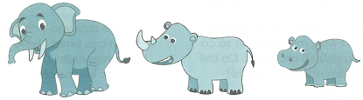
1046 kg x 4 2 308 kg x 2 1425 kg x 3
5. Đặt tính rồi tính.
a) 618 324:4 b) 780 625:5
6. Viết số thích hợp vào chỗ chấm.
Tổng số dân của hai huyện là 42 800 người. Số dân hai huyện đó hơn kém nhau 6 200 người.
- Huyện đông dân hơn có số dân là …………..người.
- Huyện ít dân hơn có số dân là…………….người.
7. Số ?
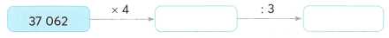
8. Viết số thích hợp vào chỗ chấm.
a) 42 503 x 8 = 8 x…………….
b) 150 × 7 = 7 x (125 +……………)
c) 12 x 5 = 5 x (24: ……………)
9. Viết tiếp vào chỗ chấm cho thích hợp.
May mỗi bộ quần áo bảo hộ lao động hết 4 m vải. Hỏi may 12 450 bộ quần áo như thế hết bao nhiêu mét vải?

Tớ phải thực hiện phép nhân 4 × 12 450, mà nhân với số có nhiều chữ số chưa học. Có thể làm như thế nào nhỉ?

Có thể dựa vào tính chất giao hoán của phép nhân. Ta thực hiện phép nhân 12 450 × 4 cũng được kết quả cần tìm nhé!
12 450 x 4 =……………
Số vải cần dùng là…………….. m.

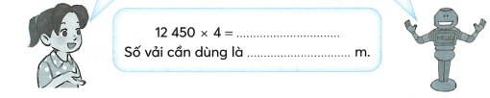
10. Viết chữ số thích hợp vào ô trống.
a) 25 061 x 3 = 3 x 25 06… b) 18 064 x 7=7x1…064

ĐỀ 20
A. YÊU CẦU
Ôn luyện kiến thức, kĩ năng và phát triển năng lực về:
• Tính chất kết hợp của phép nhân.
• Nhân, chia với 10, 100, 1000,...
• Tính chất phân phối của phép nhân đối với phép cộng.

B. ĐỀ ÔN LUYỆN
1. Tính bằng hai cách (theo mẫu).
Mẫu: 4 × 5 × 2
Cách 1: 4 × 5 × 2 = (4 x 5) x 2 = 20 × 2 = 40
Cách 2: 4 x 5 x 2 = 4 x (5 x 2) = 4 × 10 = 40
a) 12 × 3 × 2
b) 25 x 4 x 2
2. Số ?
a | b | c | ax b | bxa | (a x b) x c | ax (bx c)
6 | 2 | 5
4 | 3 | 3
10 | 4 | 2
3. Viết số thích hợp vào chỗ chấm.
Biết a × 5 = 8 035.
a) 915+ (5 x a) b) a x 15
4. Tính nhẩm.
a) 214 x 10 =
371 x 100 =
69 × 1000 =
b) 46 200:10=
46 200: 100=
37 000: 1000=
5. Viết số thích hợp vào chỗ chấm.
a) Một cuốn sách có 248 trang.
• 10 cuốn sách như vậy có……..trang.
• 100 cuốn sách như vậy có………trang.
• 1000 cuốn sách như vậy có………trang.
b) 35 tấn =………….…tạ=………………..yến=……………….kg
12 000 kg =……………. yến=………….…tạ= ……………….. tấn
6. Tính bằng cách thuận tiện.
a) 5 x 14 284 x 2 b) 25 x 26 071 x 4
7. Tính bằng hai cách (theo mẫu).
Mẫu: 421 × (3 + 7)
Cách 1: 421 × (3 + 7) = 421 × 10
= 4210
Cách 2: 421 × (3+7) = 421 x 3+421×7
= 1 263+2 947
= 4 210
a) 125 x (6+4)
b) (26+74) × 5
8. Trong kho có 45 tấn muối, người ta chở muối lên miền núi ba lần, lần một gồm 3 ô tô, lần hai gồm 5 ô tô, lần ba gồm 2 ô tô, mỗi ô tô chở được 3 500 kg muối. Hỏi sau ba lần chuyển, trong kho còn lại bao nhiêu tấn muối?
9. Số ?
a | b | c | a x (b + c) | axb+bxc | (a + b) x c | axc+ bxc
2 | 4 | 3
8 | 5 | 10
10. Khoanh vào chữ đặt trước câu trả lời đúng.
5+3 | 4 × 3 × 5 | 5 × (3+1) | 3 × 4 | 4 × (3 × 5)

4 × 3 | 5×3+5 × 4 | (4 × 3) × 5 | 3+5

(3 + 4) × 5 | 3 x 5+4 x 5
8. Mai tô màu đỏ cho những băng giấy ghi biểu thức có kết quả là 60, Nam tô màu vàng cho những băng giấy ghi biểu thức có kết quả là 8, Việt tô màu xanh cho những băng giấy ghi biểu thức có kết quả là 35.
a) Bạn tô màu được nhiều băng giấy nhất là:
A. Mai B. Nam C. Việt
b) Bạn tô màu được ít băng giấy nhất là:
A. Mai B. Nam C. Việt

ĐỀ 21

A. YÊU CẦU
Ôn luyện kiến thức, kĩ năng và phát triển năng lực về:
• Tính chất phân phối của phép nhân đối với phép cộng.
• Nhân với số có hai chữ số.

B. ĐỀ ÔN LUYỆN
1. Tính bằng hai cách (theo mẫu).
Mẫu: 17 x 4 + 17 × 6
Cách 1: 17 x 4 + 17 x 6 = 68 + 102
= 170
Cách 2: 17 × 4+17 × 6 = 17 x (4+6)
= 17 x 10
= 170
a) 65 x 365 x 7 b) 127 x 2 + 127 x 8
2. Tính bằng cách thuận tiện.
a) 413 x 7 + 413 x 3 b) 65 x 8+ 35 x 8:
3. Tính bằng hai cách (theo mẫu).
Mẫu: 5 x (8 – 6)
Cách 1: 5 × (8 – 6) = 5 x 2
= 10
Cách 2: 5 × (8 – 6) = 5 x 8− 5 x 6
= 40-30 = 10
= 10
a) 12 x (8-5) b) 46 x (107)
4. Tính bằng cách thuận tiện.
a) 125 x 100-125 x 98 b) 47 x 1547 x 347 x 2
5. Cửa hàng có 16 bao gạo như nhau, lần thứ nhất bán được 8 bao gạo, lần thứ hai bán được 5 bao gạo. Tính ra cửa hàng còn lại 150 kg gạo. Hỏi lúc đầu, cửa hàng có bao nhiêu tạ gạo?
6.
a) Đặt tính rồi tính.
36 x 24 3 042 x 42
b) Viết số thích hợp vào chỗ chấm.
125 x 400 3 700 x 200
7. Một mảnh đất hình chữ nhật có chu vi 240 m, chiều dài hơn chiều rộng 20 m.
a) Tính diện tích mảnh đất đó.
b) Người ta trồng rau trên mảnh đất, cứ 1 m² thu hoạch được 5 kg rau. Hỏi người ta thu hoạch được bao nhiêu ki-lô-gam rau trên mảnh đất đó?
8. Số ?
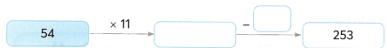
9. Khi nhân một số với 21, Nam đã đặt hai tích riêng thẳng cột với nhau nên có kết quả sai là 105. Em hãy giúp Nam tìm ra kết quả đúng của phép nhân đó.

ĐỀ 22
A. YÊU CẦU
Ôn luyện kiến thức, kĩ năng và phát triển năng lực về:
• Chia cho số có hai chữ số.
• Ước lượng trong tính toán đơn giản.
• Tìm số trung bình cộng.

B. ĐỀ ÔN LUYỆN
1. Đặt tính rồi tính.
11 470:31 13 804:34
2. Viết số vào ô trống và chỗ chấm cho thích hợp.
Số bị chia | Số chia | Thương | Số dư | Viết là
1875 | 26 |  |  | 1875:26 =……….(dư…..)
10 256 | 41 |  |  | 10 256: 41=……….(dư…..)
3. Nối (theo mẫu).
84: (3 x 4) | (84 x 8): 4 | 84: 4:3

7 | 168

(84:4) × 8 | 84: 3:4 | 84 x (8:4)
4. Một xưởng sản xuất đã làm được một lượng lớn các bút chì màu. Người ta đã xếp các bút chì màu đó vào các hộp, mỗi hộp 10 chiếc thì xếp được 248 hộp. Hỏi nếu xếp tất cả các bút chì màu đó vào các hộp, mỗi hộp 12 chiếc thì xếp được nhiều nhất bao nhiêu hộp và còn thừa mấy bút chì màu?
5. Viết số thích hợp vào chỗ chấm. Làm tròn mỗi số ở thành phần phép tính rồi ước lượng kết quả mỗi phép tính khoảng mấy nghìn hoặc mấy chục nghìn.
a) Phép tính 6 985 + 2 013 có kết quả khoảng………………..
b) Phép tính 59 780 – 28 970 có kết quả khoảng……………
6. Đ, S ?
a) Thương của phép chia 589 : 21 không thể lớn hơn 30. …..
b) Tích 69 × 19 lớn hơn 1400. …..
c) Thương của phép chia 403 : 18 không thể lớn hơn 20. …..
7. Tìm số trung bình cộng của các số sau:
a) 147, 162 và 186.
b) 51, 63, 75 và 87.
8. Trung bình cộng của ba số lẻ liên tiếp là 15. Tìm ba số đó.
9. Một hình vuông có chu vi 48 cm, một hình chữ nhật có trung bình cộng của chiều dài và chiều rộng bằng cạnh của hình vuông. Tính chu vi hình chữ nhật và diện tích hình vuông.
10. Trung bình cộng của số thứ nhất và số thứ hai là 25, trung bình cộng của cả ba số là 28. Tìm số thứ ba.

ĐỀ 23
A. YÊU CẦU
Ôn luyện kiến thức, kĩ năng và phát triển năng lực về:
• Tìm số trung bình cộng.
• Bài toán liên quan đến rút về đơn vị.
• Phép nhân, phép chia và các bài toán liên quan.

B. ĐỀ ÔN LUYỆN
1. Trong 3 ngày, một tổ may sản xuất được 270 bộ quần áo, 2 ngày tiếp theo tổ may đó sản xuất được 205 bộ quần áo. Hỏi trong 5 ngày đó, trung bình mỗi ngày tổ may sản xuất được bao nhiêu bộ quần áo?
2. Rô-bốt đếm số bút chi làm được theo từng tả được dãy số sau:
12, 24, 36, 48, 60, 72, 84,...
Em hãy tìm số trung bình cộng của 5 số liên tiếp trong dãy số trên, bắt đầu từ số 48.
3. Xếp đều 360 vận động viên tham gia đồng diễn vào 12 đội hình. Hỏi:
a) 5 đội hình như vậy có bao nhiêu người?
b) Phải thêm bao nhiêu vận động viên để có thể xếp được 14 đội hình như vậy?
4. Cứ 70 que tính thì bạn Việt xếp được 14 ngôi sao (như hình vẽ). Hỏi:
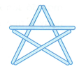
a) 45 que tính xếp được bao nhiêu ngôi sao như vậy?
b) Nếu có 84 que tính thì xếp được nhiều nhất bao nhiêu ngôi sao như vậy? Số que tính thừa ra có thể xếp được 1 hình vuông không?
5. Đặt tính rồi tính.
a) 80 613 x 7 b) 45 036:3 c) 3 508 x 42 d) 4 588:37
6. Viết số thích hợp vào chỗ chấm.
Một số nhân với 24 rồi chia cho 12 được kết quả là 922. Số đó là…………..
7. Tính bằng cách thuận tiện.
a) 5 x 476 x 20.
b) 125 x 17 x 8
c) 725 x 46 + 275 x 46
8. Khoanh vào chữ đặt trước câu trả lời đúng.
Mảnh vườn (1) có dạng hình vuông cạnh 60 m. Mảnh vườn (2) có dạng hình chữ nhật, hiệu chiều dài và chiều rộng bằng cạnh hình vuông (1). Mảnh vườn (3) có dạng hình vuông cạnh 50 m, bằng với trung bình cộng của chiều dài và chiều rộng mảnh vườn (2). Mai, Việt và Nam được phân công chăm sóc một trong ba mảnh vườn đó. Biết diện tích mảnh vườn Mai chăm sóc lớn hơn diện tích mảnh vườn Việt chăm sóc và bé hơn mảnh vườn Nam chăm sóc.
Hỏi Mai chăm sóc mảnh vườn nào dưới đây?
A. Mảnh vườn (1) B. Mảnh vườn (2) C. Mảnh vườn (3)

ĐỀ 24
A. YÊU CẦU
Ôn luyện kiến thức, kĩ năng và phát triển năng lực về:
• Phép nhân, phép chia và các bài toán liên quan.
• Dãy số liệu thống kê.
• Biểu đồ cột.

B. ĐỀ ÔN LUYỆN
1. Viết số thích hợp vào chỗ chấm.
a) ………… : 5 = 3 607 b)…………× 26 = 6 006
2. Viết tiếp vào chỗ chấm cho thích hợp.
a) Số bị chia: 7 216; số chia: 35; thương: 206. Viết là: 7 216 : 35=…………….(dư…)
b) Số bị chia: 32 147; số chia: 61; thương: ............ Viết là:…………………….
3. Nhiệt độ không khí trong một ngày ở một địa phương được ghi theo thứ tự sáng, trưa, chiều, đêm như sau:
21°C, 26°C, 23°C, 18°C
a) Dựa vào dãy số liệu trên, hoàn thành bảng sau.
Buổi | Trưa | Chiều | Đêm | Sáng
Nhiệt độ không khí | 26°C
b) Viết tiếp vào chỗ chấm cho thích hợp.
- Buổi ................có nhiệt độ cao nhất.
- Buổi…………có nhiệt độ thấp nhất.
c) Viết số thích hợp vào chỗ chấm.
Nhiệt độ trung bình trong ngày của địa phương đó là…………………….
4. Các que tính xếp thành bốn số sau:
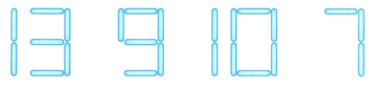
a) Viết các số trên theo thứ tự:
- Từ bé đến lớn:…………
– Từ lớn đến bé:…………..
b) Viết số thích hợp vào chỗ chấm
- Số…………. xếp bằng nhiều que tính nhất.
- Số ……………….xếp bằng ít que tính nhất.
- Trung bình mỗi số xếp bằng .......... que tính.
5. Phân loại một đợt thu gom rác, nhóm học sinh tham gia làm sạch môi trường đã thống kê và ghi lại vào bảng sau:
Loại rác | Giấy bìa  A | Vỏ lon, đồ hộp B | Nhựa  C | Rác khác  D
Số lượng rác (kg) | 12 | 10 | 8 | 20
Rô-bốt đã vẽ biểu đồ theo số liệu ở bảng trên như sau:
PHÂN LOẠI RÁC
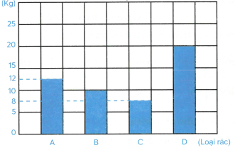
Quan sát biểu đồ rồi viết tiếp vào chỗ chấm cho thích hợp.
a) Tên các loại rác viết theo thứ tự số cân nặng:
– Từ bé đến lớn là:……..
- Từ lớn đến bé là:………..
b) Loại rác có số cân nặng ít nhất là………….
c) Trung bình trong ba loại rác A, B, C, mỗi loại có………………..kg.
6. Biểu đồ dưới đây cho biết số sản phẩm làm được trong 4 tháng đầu năm của một tổ sản xuất trong nhà máy.
SỐ SẢN PHẨM LÀM ĐƯỢC CỦA MỘT TỔ SẢN XUẤT
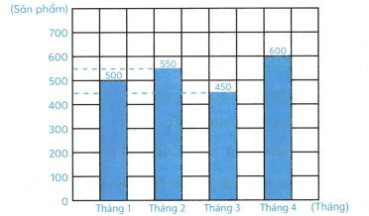
Dựa vào biểu đồ trên:
a) Hoàn thành bảng sau.
Tháng | 1 | 2 | 3 | 4
Số sản phẩm

b) Viết tiếp vào chỗ chấm cho thích hợp.
- Tháng...... làm được nhiều sản phẩm nhất là ......... sản phẩm.
- Tháng ....... làm được ít sản phẩm nhất là……….sản phẩm.
7. Một cuộc đua xe đạp đi qua 4 chặng đường như bảng sau:
Chặng đường | Độ dài (km)
1 | 160
2 | 120
3 | 140
4 | 100
a) Rô-bốt đã vẽ biểu đồ theo các số liệu trên nhưng lại quên ghi một số độ dài chặng đường. Em hãy hoàn thành biểu đồ cột dưới đây giúp Rô-bốt nhé!
CÁC CHẶNG ĐƯỜNG ĐUA XE ĐẠP
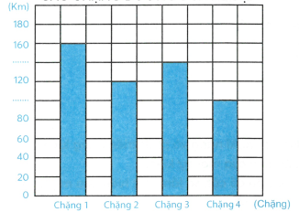
b) Dựa vào biểu đồ trên, viết tiếp vào chỗ chấm cho thích hợp.
- Chặng đường dài nhất là chặng ....... Chặng đường ngắn nhất là chặng
- Chặng đường 2 và chặng đường 3 hơn kém nhau ....... km.
– Trung bình mỗi chặng đường dài. ....... km.
8. Trong cuộc thi đấu cờ vua của khối lớp 4 Trường Tiểu học Thắng Lợi, các bạn lớp 4A, 4B, 4C, 4D đã tham gia với số học sinh như bảng dưới đây.
Lớp | 4A | 4B | 4C | 4D
Số học sinh | 14 | 17 | 15 | 18
a) Rô-bốt đã vẽ biểu đồ theo các số liệu trên nhưng quên chưa vẽ cột biểu thị số học sinh của lớp 4D. Em hãy hoàn thành biểu đồ cột dưới đây giúp Rô-bốt nhé!
SỐ HỌC SINH KHỐI LỚP 4 THAM GIA THI ĐẤU CỜ VUA
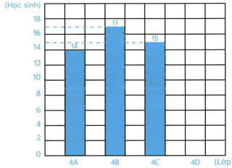
b) Dựa vào biểu đồ trên, viết tiếp vào chỗ chấm cho thích hợp.
- Lớp có số học sinh tham gia nhiều nhất hơn lớp có số học sinh tham gia ít nhất là ............ học sinh.
- Trung bình mỗi lớp có ........học sinh tham gia thi đấu cờ vua.

ĐỀ 25
A. YÊU CẦU
Ôn luyện kiến thức, kĩ năng và phát triển năng lực về:
• Số lần xuất hiện của một sự kiện.
• Dãy số liệu, biểu đồ cột, số lần xuất hiện của một sự kiện.
• Khái niệm phân số.

B. ĐỀ ÔN LUYỆN
1. Có một miếng nhựa một mặt tô màu đỏ, một mặt tô màu xanh. Việt tung ngẫu nhiên miếng nhựa đó nhiều lần, quan sát màu xuất hiện ở mặt trên rồi ghi kết quả nhận được vào bảng dưới đây.
Màu | Đỏ | Xanh
Số lần xuất hiện màu ở mặt trên miếng nhựa | 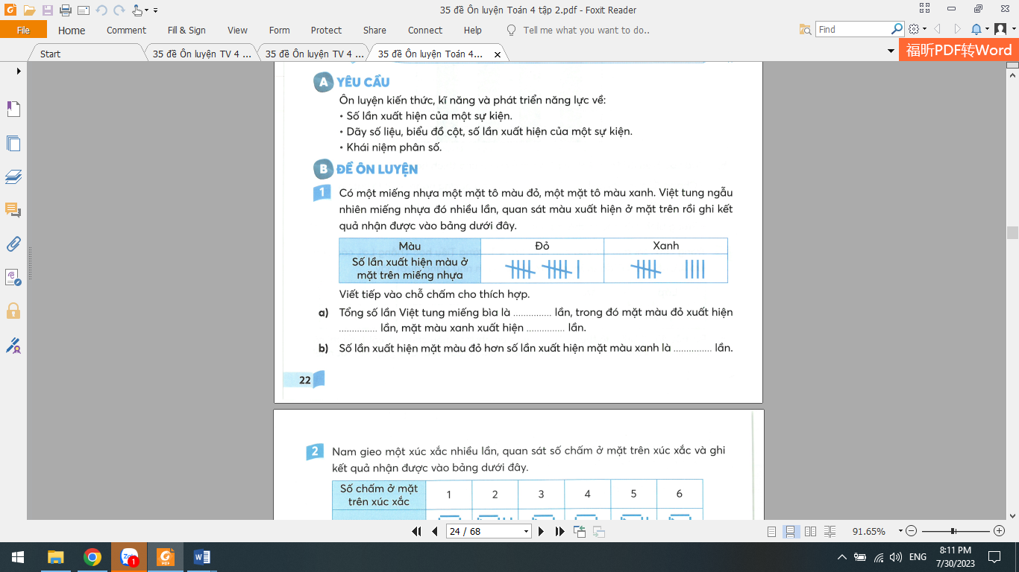
Viết tiếp vào chỗ chấm cho thích hợp.
a) Tổng số lần Việt tung miếng bìa là .......... lần, trong đó mặt màu đỏ xuất hiện ……..lần, mặt màu xanh xuất hiện ...... lần.
b) Số lần xuất hiện mặt màu đỏ hơn số lần xuất hiện mặt màu xanh là………….
2. Nam gieo một xúc xắc nhiều lần, quan sát số chấm ở mặt trên xúc xắc và ghi kết quả nhận được vào bảng dưới đây.
Số chấm ở mặt trên xúc xắc | 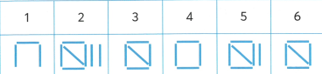
Số lần xuất hiện

a) Khoanh vào chữ đặt trước câu trả lời đúng. Mặt 6 chấm xuất hiện bao nhiêu lần?
A. 7 lần
B. 6 lần
C. 5 lần
D. 4 lần
b) Viết số thích hợp vào chỗ chấm.
- Mặt .............. chấm xuất hiện nhiều lần nhất.
- Mặt chấm xuất hiện ít lần nhất.
3. Trong hộp có 3 viên bi màu đỏ, màu vàng, màu xanh. Không nhìn vào hộp, Nam lấy ra bất kì 1 viên bị 24 lần.
a) Quan sát màu của viên bị, Nam đã ghi kết quả nhận được vào bảng dưới đây nhưng còn thiếu. Em hãy giúp Nam hoàn thành bảng nhé!
Màu | Đỏ | Vàng | Xanh
Số lần xuất hiện màu của viên bi

b) Viết số thích hợp vào chỗ chấm.
Trung bình mỗi màu viên bi xuất hiện…………………..lần.
4. Mai gieo đồng thời hai xúc xắc nhiều lần. Mai quan sát hai mặt trên của xúc xắc rồi tính tổng số chấm của hai mặt trên đó.
a) Đ, S?
Tổng số chấm hai mặt trên của xúc xắc:
- Có thể là số chẵn. ….
- Chắc chắn là số lẻ. ….
– Có thể là số chẵn hoặc số lẻ. ….
- Không thể lớn hơn 12. ….
- Chắc chắn lớn hơn 1 và bé hơn 13. ….
b) Viết tiếp vào chỗ chấm cho thích hợp (theo mẫu).
Những khả năng xuất hiện hai mặt có tổng số chấm là:
– Số chẵn: (1, 1); (1, 3);……………………..
- Số lẻ: (1, 2); (1, 4);………………………….
5. Các bạn Hùng, Nam, Việt, Thắng, Hoàng, Cao đi cân sức khoẻ. Bác sĩ thông báo
số cân nặng của các bạn lần lượt như sau:
35 kg, 31 kg, 33 kg, 32 kg, 34 kg, 31 kg
a) Hoàn thành bảng sau.
Tên | Thắng | Việt | Hùng | Cao | Hoàng | Nam
Cân nặng (kg) | 32
b) Viết tiếp vào chỗ chấm cho thích hợp.
– Bạn ........ cân nặng nhất. Hai bạn ……. và ………..cân nặng bằng nhau.
– Nếu 32 kg là chuẩn thì các bạn cân nặng trên chuẩn là: …………các bạn cân nặng dưới chuẩn là: ...............
6. Trong hộp có 1 quả bóng màu đỏ, 1 quả bóng màu vàng, 2 quả bóng màu xanh. Rô-bốt lấy ra 2 quả bóng bất kì. Em hãy viết các khả năng xuất hiện về màu có thể xảy ra ở 2 quả bóng lấy ra đó.
7. Biểu đồ dưới đây biểu diễn số khách du lịch đến thăm một danh lam thắng cảnh trong bốn ngày của tuần.
SỐ KHÁCH DU LỊCH TRONG 4 NGÀY
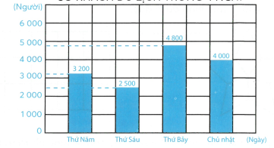
Viết tiếp vào chỗ chấm
a) – Ngày có số khách đông nhất là ………., có số khách là…….. người.
– Ngày có số khách ít nhất là ……………., có số khách là…….. người.
b) – Số khách ngày Chủ nhật nhiều hơn số khách ngày thứ Sáu là …….. người.
– Trung bình mỗi ngày có số khách là…….. người.
8. Viết rồi đọc phân số (theo mẫu).
Mẫu:
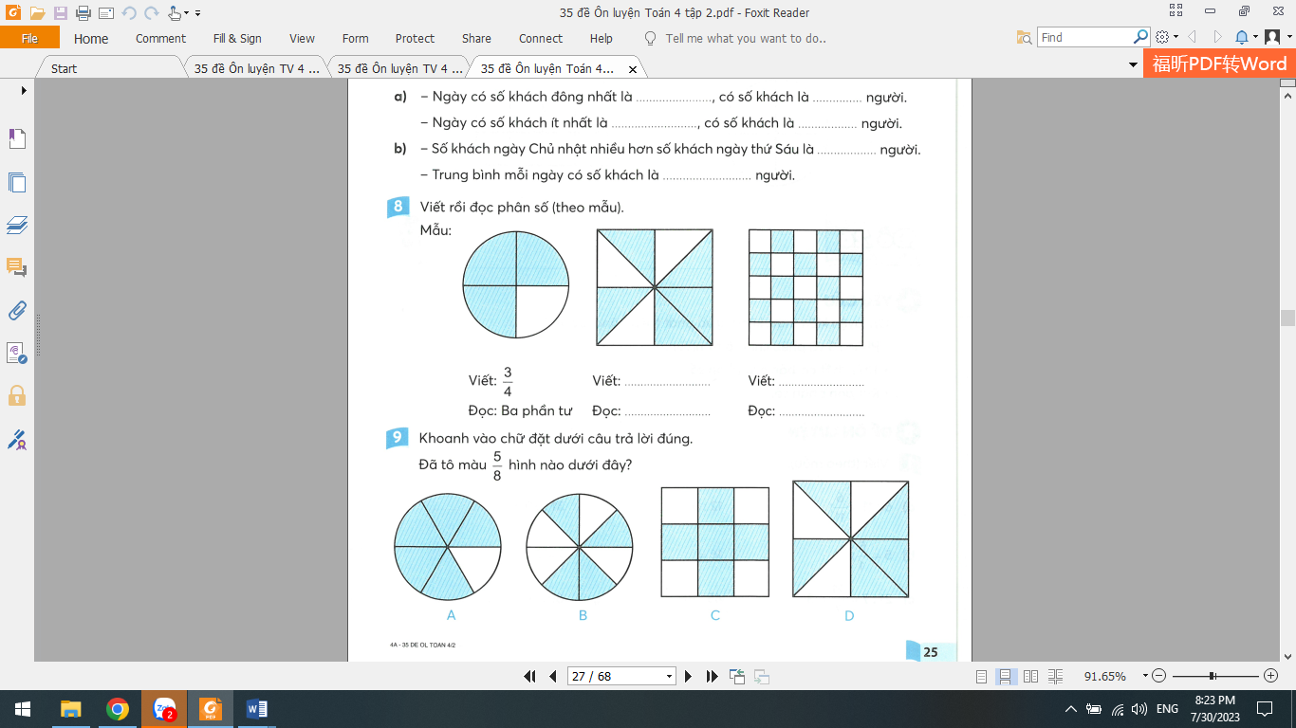
Viết: $\frac{3}{4}$ Viết:….. Viết:…….
Đọc: Ba phần tư Đọc:……… Đọc:………..
9. Khoanh vào chữ đặt dưới câu trả lời đúng.
Đã tô màu $\frac{5}{8}$ hình nào dưới đây?
A B C D
10. a) Tô màu đỏ vào $\frac{3}{5}$ mỗi hình dưới đây.
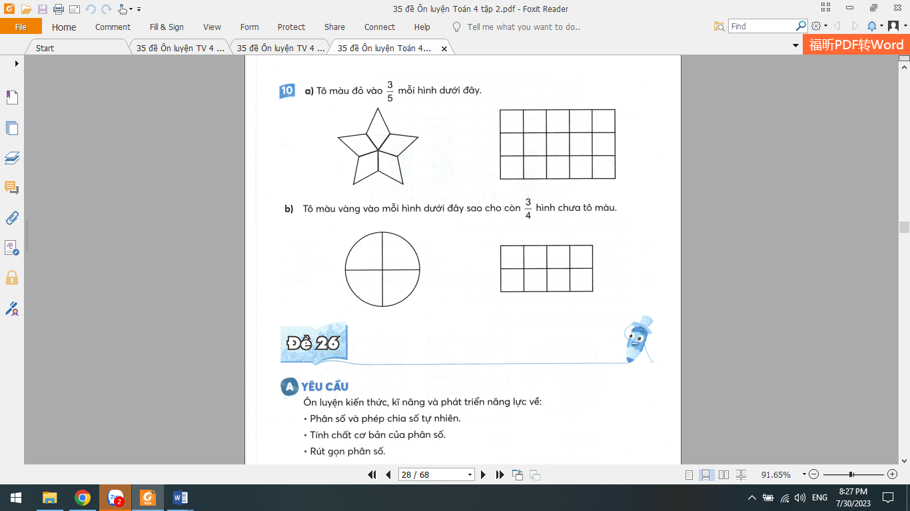
b) Tô màu vàng vào mỗi hình dưới đây sao cho còn $\frac{3}{4}$ hình chưa tô màu.

ĐỀ 26
A. YÊU CẦU
Ôn luyện kiến thức, kĩ năng và phát triển năng lực về:
• Phân số và phép chia số tự nhiên.
• Tính chất cơ bản của phân số.
• Rút gọn phân số.

B. ĐỀ ÔN LUYỆN
1. Viết (theo mẫu).
a) 6:11= $\frac{6}{11}$ 12:9= 31:30 =
b) 5 = $\frac{5}{1}$ 16 = 7=
c) 21:7 = $\frac{21}{7}$ = 3; 45:9= 60:5=
2. Viết phân số thích hợp vào chỗ chấm.
a) 3 quả cam như nhau cân nặng 2 kg. 1 quả cam như vậy cân nặng………….kg.
b) Rót hết 5 1 nước vào vừa đầy 4 cái ca như nhau. Mỗi ca có....... l nước.
3. Viết (theo mẫu).
Mẫu: $\frac{60}{12}$ = 60 : 12 = 5.
a) $\frac{80}{16}$
b)$\frac{100}{25}$
c) $\frac{1 000}{8}$
4. Nối mỗi phép chia với phân số là thương của phép chia đó (theo mẫu).
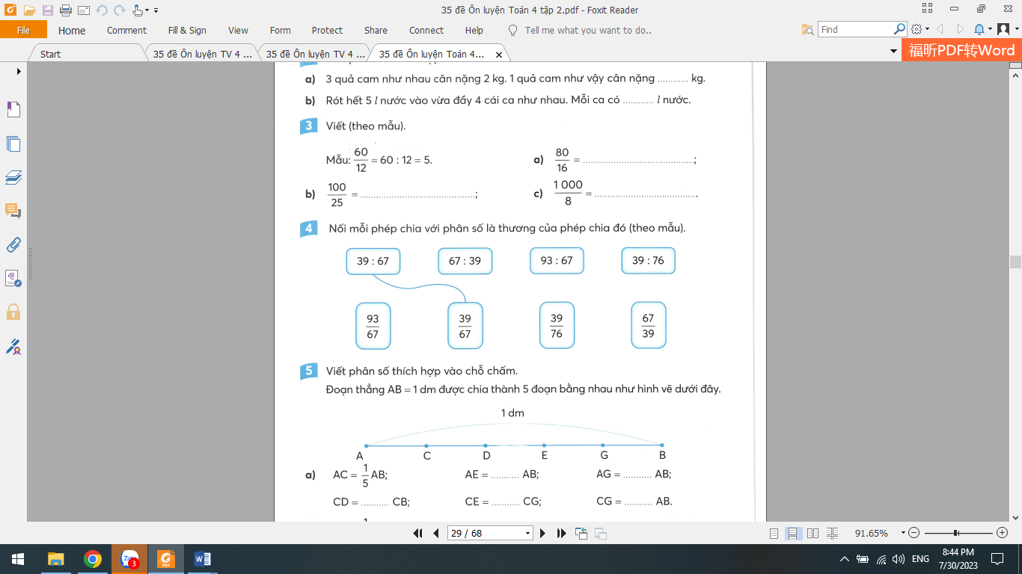
5. Viết phân số thích hợp vào chỗ chấm.
Đoạn thẳng AB = 1 dm được chia thành 5 đoạn bằng nhau như hình vẽ dưới đây.

a) AC = $\frac{1}{5}$ AB; AE = …… AB; AG = …….AB;
CD =……CB; CE= …… CG; CG =……..AB.
b) AC = $\frac{1}{5}$ dm; AE =………dm. AG=………dm.
6. Số ?
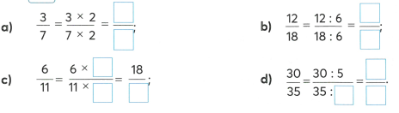
7. Khoanh vào chữ đặt trước câu trả lời đúng.
Cùng gấp tử số và mẫu số của phân số $\frac{12}{25}$ lên 3 lần, ta được phân số nào dưới đây?
A.$\frac{36}{25}$ B. $\frac{12}{75}$ C. $\frac{36}{75}$ D.$\frac{75}{36}$
8. Số ?
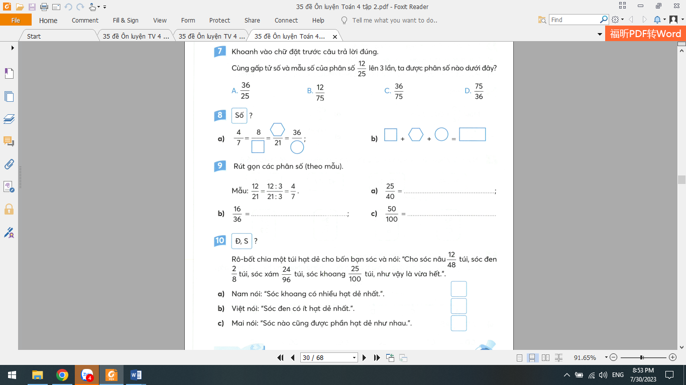
9. Rút gọn các phân số (theo mẫu).
10. Đ, S?
Rô-bốt chia một túi hạt dẻ cho bốn bạn sóc và nói: "Cho sóc nâu $\frac{12}{48}$ túi, sóc đen $\frac{2}{8}$ túi, sóc xám $\frac{24}{96}$ túi, sóc khoang $\frac{25}{100}$ túi, như vậy là vừa hết.".
a) Nam nói: "Sóc khoang có nhiều hạt dẻ nhất.". …
b) Việt nói: "Sóc đen có ít hạt dẻ nhất.". …
c) Mai nói: “Sóc nào cũng được phần hạt dẻ như nhau.". …

ĐỀ 27
A. YÊU CẦU
Ôn tập kiến thức, kĩ năng và phát triển năng lực về:
• Rút gọn phân số và các bài toán liên quan.
• Quy đồng mẫu số và các bài toán liên quan.
• So sánh hai phân số và các bài toán liên quan.

B. ĐỀ ÔN LUYỆN
1. a) Số?
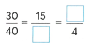
b) Viết phân số thích hợp vào chỗ chấm.
- Rút gọn phân số $\frac{8}{12}$ ta được phân số…..
– Rút gọn phân số $\frac{25}{30}$ ta được phân số …..
- Rút gọn phân số $\frac{32}{56}$ta được phân số ……
2. Bạn Minh dành 84 ngày để chế tạo một chú rô-bốt tưới rau giúp mẹ. Bạn ấy sử dụng $\frac{3}{14}$ lượng thời gian để đọc sách tham khảo, $\frac{1}{7}$ lượng thời gian để thiết kế rô-bốt, $\frac{1}{2}$ thời gian để chế tạo rô-bốt, $\frac{2}{14}$ lượng thời gian để hoàn thiện.
Em hãy viết tên hai hoạt động có lượng thời gian bằng nhau.
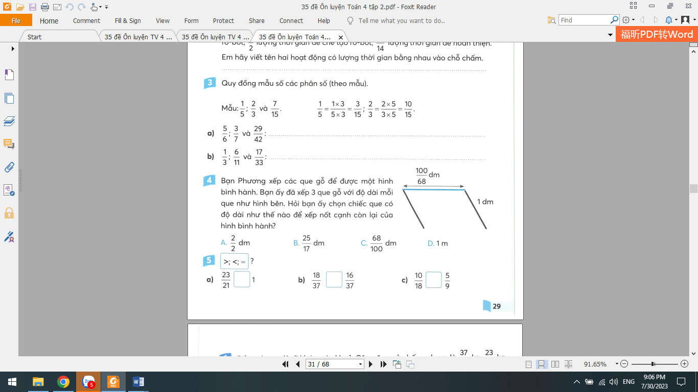
3. Quy đồng mẫu số các phân số (theo mẫu).
Mẫu: $\frac{1}{5} ; \frac{2}{3}$ và $\frac{7}{15}$
a)$\frac{5}{6} ; \frac{3}{7}$ và $\frac{29}{42}$
b)$\frac{1}{3} ; \frac{6}{11}$ và $\frac{17}{33}$
4. Bạn Phương xếp các que gỗ để được một hình bình hành. Bạn ấy đã xếp 3 que gỗ với độ dài mỗi que như hình bên. Hỏi bạn ấy chọn chiếc que có độ dài như thế nào để xếp nốt cạnh còn lại của hình bình hành?

A. 2/2 dm B. 25/17 dm C. 68/ 100dm D. 1 m
5. >; <;= ?
a)$\frac{23}{21}$ ….. $1$ b) $\frac{18}{37}$ ….. $\frac{16}{37}$ c) $\frac{10}{18}$ ….. $\frac{5}{9}$
6. Bốn anh em dê đi khám sức khoẻ. Cân nặng của bốn anh em là 37/10 kg; 23/10 kg; 27/10 kg và 41/10 kg.
Viết các phân số chỉ cân nặng đó theo thứ tự từ bé đến lớn: ……………
7. Khoanh vào chữ đặt trước câu trả lời đúng.
Một kiến trúc sư thiết kế kiến trúc bệnh viện sử dụng 19/25 diện tích xây các toà nhà, 31/100 diện tích để làm vườn cây, 3/20 diện tích để làm đường đi, và 4/25 diện tích để trống. Hỏi phần diện tích nào là lớn nhất?
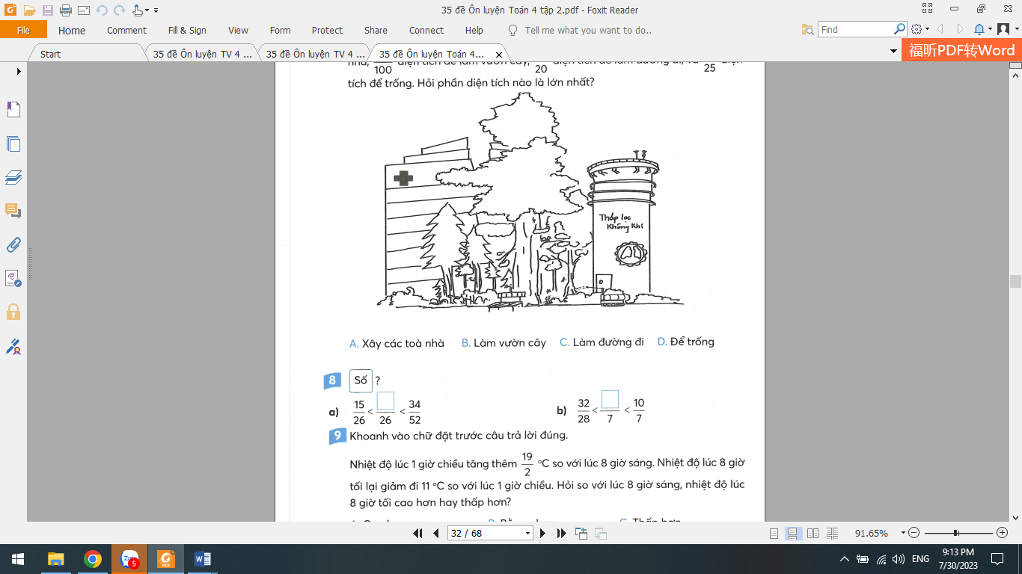
A. Xây các toà nhà B. Làm vườn cây
C. Làm đường đi D. Để trống
8. Số ?
9. Khoanh vào chữ đặt trước câu trả lời đúng.
Nhiệt độ lúc 1 giờ chiều tăng thêm 19/2°C so với lúc 8 giờ sáng. Nhiệt độ lúc 8 giờ 2 tối lại giảm đi 11°C so với lúc 1 giờ chiều. Hỏi so với lúc 8 giờ sáng, nhiệt độ lúc 8 giờ tối cao hơn hay thấp hơn?
A. Cao hơn B. Bằng nhau C. Thấp hơn

TỰ KIỂM TRA GIỮA HỌC KÌ 1

A. CÂU HỎI TRẮC NGHIỆM
Khoanh vào chữ đặt trước câu trả lời đúng.
1. Đã tô màu $\frac{4}{9}$hình nào dưới đây?
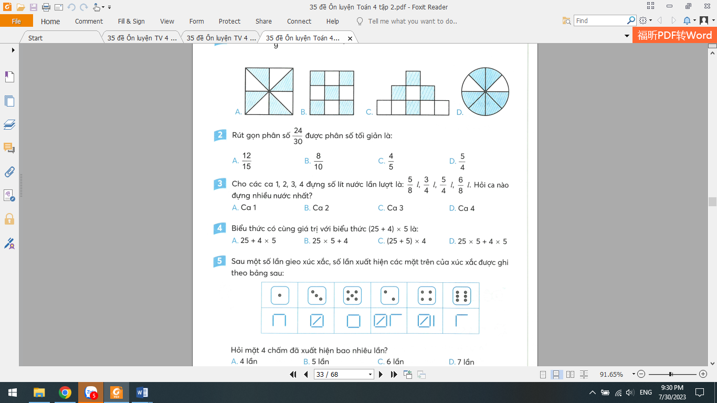
2. Rút gọn phân số $\frac{24}{30}$được phân số tối giản là:
A.$\frac{12}{15}$ B. $\frac{8}{10}$ C. $\frac{4}{5}$ D.$\frac{5}{4}$
3. Cho các ca 1, 2, 3, 4 đựng số lít nước lần lượt là: $\frac{5}{8}$ l, $\frac{3}{4}$ l, $\frac{5}{4}$ l, $\frac{6}{8}$ l. Hỏi ca nào đựng nhiều nước nhất?
A. Ca 1 B. Ca 2 C. Ca D. Ca 4
4. Biểu thức có cùng giá trị với biểu thức (25 + 4) x 5 là:
A. 25+ 4 x 5
B. 25 x 5 + 4
C. (25+ 5) x 4
D. 25 x 54 x 5
5. Sau một số lần gieo xúc xắc, số lần xuất hiện các mặt trên của xúc xắc được ghi theo bảng sau:
Hỏi mặt 4 chấm đã xuất hiện bao nhiêu lần?
A. 4 lần B. 5 lần C. 6 lần D. 7 lần

B BÀI TẬP TỰ LUẬN
1. Đặt tính rồi tính.
614 053 x 3 27 045:5 307 x 12 3 587:17
2. Mai mua 6 quyển vở như nhau hết 48 000 đồng và mua 5 hộp bút màu như nhau hết 100 000 đồng. Hỏi Việt mua 4 quyển vở và 4 hộp bút như vậy hết tất cả bao nhiêu tiền?

ĐỀ 28
A. YÊU CẦU
Ôn tập kiến thức, kĩ năng và phát triển năng lực về:
• Rút gọn, quy đồng, so sánh phân số và các bài toán liên quan.
• Phép cộng hai, ba phân số có cùng mẫu số và các bài toán liên quan.

B. ĐỀ ÔN LUYỆN
1. Khoanh vào chữ đặt trước câu trả lời đúng.
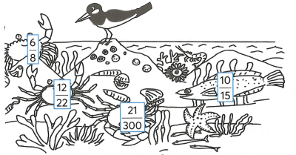
Rút gọn phân số trên hình các chủ cua, em được những phân số nào dưới đây?
A. $\frac{3}{4} ; \frac{6}{11}$ và $\frac{7}{100}$
B.$\frac{3}{4} ; \frac{6}{11}$ $\frac{7}{100}$ và $\frac{2}{3}$
C. $\frac{6}{8} ; \frac{6}{11}$ và $\frac{2}{3}$
2. Đ, S?
Ba người bạn là Cá mập con, Chuồn chuồn con và Khủng long con đi cân sức 2 khoẻ được cân nặng lần lượt là 2 tạ, $\frac{2}{1 000}$ tạ và $\frac{9}{4}$ tạ.
- Cá mập con nặng nhất. ….
– Chuồn chuồn con nhẹ nhất. ….
- Khủng long con nặng hơn cả mập con. ….
3. >, <, = ?
a)$\frac{24}{7}$ ….. $6$ b) $\frac{15}{36}$ ….. $\frac{2}{9}$ c) $\frac{28}{23}$ …..$1$ d) $\frac{16}{23}$ ….. $\frac{16}{21}$
4. Khoanh vào chữ đặt trước câu trả lời đúng.
Bạn Quỳnh nhào bột làm bánh. Lượng bột bạn ấy dùng làm chiếc bánh mì dài, chiếc bánh mì hoa cúc và chiếc bánh mì vòng lần lượt là $\frac{8}{7}$ kg, $\frac{93}{100}$ kg và 1 kg. Hỏi chiếc bánh mì nào sử dụng nhiều bột mì nhất?
A. Bánh mì dài B. Bánh mì hoa cúc C. Bánh mì vòng
5. Viết tiếp vào chỗ chấm cho thích hợp.
Phân số lớn nhất trong ba phân số$\frac{12}{36} ; \frac{4}{6}$ và $\frac{6}{18}$ là.
6. Số ?
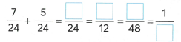
7. Tính.
a)$\frac{4}{9}+ \frac{5}{9}$ b) $\frac{2}{11}+ \frac{6}{11}$ c) $\frac{32}{121}+ \frac{19}{121}$
8. Viết. phân số thích hợp vào chỗ chấm.
Trong cốc có $\frac{2}{5}$ l ca cao. Bạn Thiên đổ thêm $\frac{1}{5}$ l sữa tươi vào cốc. Lúc này trong cốc có…..l ca cao sữa.
9.
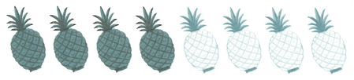
a) Đánh dấu X vào ô trống đặt cạnh những đáp án đúng.
Nếu lấy đi 2 quả dứa trắng thì số quả dứa xanh chiếm mấy phần tổng số quả dứa?
$\frac{1}{2}$ ….. $\frac{2}{3}$ ….. $\frac{4}{6}$ …. $\frac{4}{10}$ ….. $\frac{8}{12}$ …..
b) Viết số thích hợp vào chỗ chấm.
Phải bỏ bớt... Quả dứa xanh để số quả dứa trắng chiếm $\frac{2}{3}$ tổng số quả dứa.

ĐỀ 29
A. YÊU CẦU
Ôn tập kiến thức, kĩ năng và phát triển năng lực về:
• Phép cộng, trừ hai, ba phân số và các bài toán liên quan.
• Tính giá trị của biểu thức có các phép tính cộng, trừ phân số.

B. ĐỀ ÔN LUYỆN
1. Ð, S ?
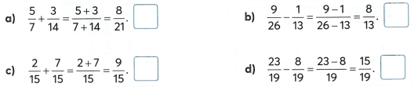
2. Tính.
a)$\frac{4}{15}+ \frac{6}{15}$ b) $\frac{3}{8}+ \frac{11}{24}$
c)$\frac{9}{12}- \frac{5}{12}$ d) $\frac{17}{20}- \frac{2}{5}$
3. Tính giá trị của biểu thức.
a)$\frac{16}{3}-( \frac{17}{3}-\frac{2}{3})$ b) $\frac{5}{4}-( \frac{9}{8}+\frac{1}{16})$
4. Ở một khu bảo tồn, người dân trồng thêm cây dổi để phủ xanh đồi trọc. Ngày đầu tiên họ trồng được $\frac{1}{12}$ diện tích dự định, ngày thứ hai được $\frac{1}{8}$ diện tích dự định và ngày thứ ba được $\frac{5}{24}$ diện tích dự định. Hỏi sau ba ngày, người dân trồng được bao nhiêu phần diện tích dự định?
5. Viết phép tính thích hợp với mỗi hình rồi thực hiện phép tính đó (theo mẫu).
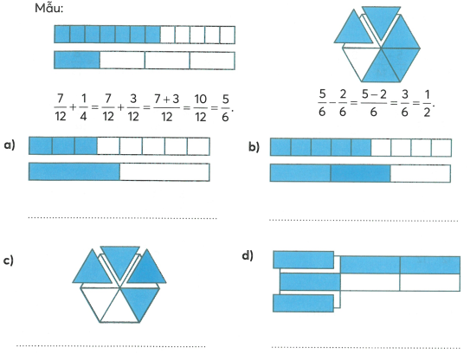
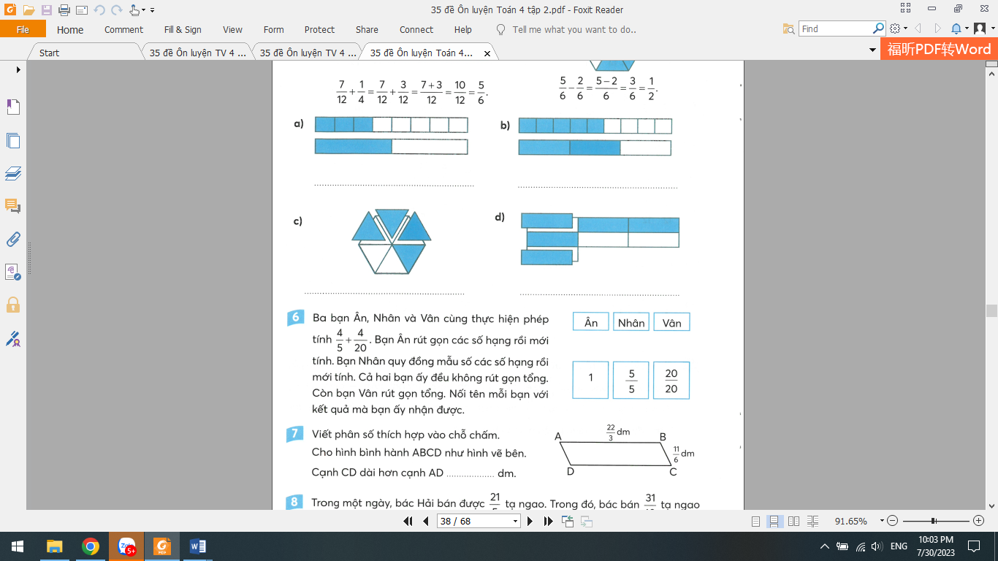
6. Ba bạn Ân, Nhân và Vân cùng thực hiện phép tính $\frac{4}{5}+\frac{4}{20}$ . Bạn Ân rút gọn các số hạng rồi mới tính. Bạn Nhân quy đồng mẫu số các số hạng rồi mới tính. Cả hai bạn ấy đều không rút gọn tổng. Còn bạn Vân rút gọn tổng. Nối tên mỗi bạn với kết quả mà bạn ấy nhận được.
7. Viết phân số thích hợp vào chỗ chấm.
Cho hình bình hành ABCD như hình vẽ bên.
Cạnh CD dài hơn cạnh AD……….dm.
8. Trong một ngày, bác Hải bán được $\frac{21}{5}$tạ ngao. Trong đó, bác bán $\frac{31}{10}$tạ ngao cho một nhà máy chế biến, còn lại thì bán ở chợ. Hỏi trong ngày đó, bác Hải bán bao nhiêu tạ ngao ở chợ?
9. Đố vui!
Hai bác Hoàng Văn Muôn và Lò Văn Nó muốn mua cùng một con bò ở phiên chợ. Nhưng số tiền bác Muôn mang theo chỉ bằng $\frac{2}{5}$giá tiền của con bò, bác Nó mang theo số tiền chỉ bằng $\frac{4}{5}$giá tiền của con bò. Hỏi nếu hai bác ấy góp tiền lại thì có đủ tiền mua được con bò đó hay không?

ĐỀ 30
A. YÊU CẦU
Ôn tập kiến thức, kĩ năng và phát triển năng lực về:
• Phép cộng, trừ hai, ba phân số và các bài toán liên quan.
• Tính giá trị của biểu thức có các phép tính cộng, trừ phân số.
• Phép nhân phân số.

B. ĐỀ ÔN LUYỆN
1. Tính.
a)$\frac{1}{6}+ \frac{5}{24}$ b) $3+ \frac{2}{7}$
c)$\frac{5}{6}- \frac{1}{42}$ d) $8- \frac{10}{9}$
2. Tính bằng cách thuận tiện.
a)$\frac{77}{100}+ \frac{61}{100}+\frac{23}{100}$ b) $\frac{31}{5}+ \frac{22}{15}+\frac{8}{15}$
3. Một chiếc cọc được sơn 3 màu. Chiều dài của chiếc cọc và các đoạn sơn màu xanh và trắng được cho như trong hình vẽ dưới đây. Hỏi chiều dài đoạn cọc được sơn màu xám là bao nhiêu đề-xi-mét?
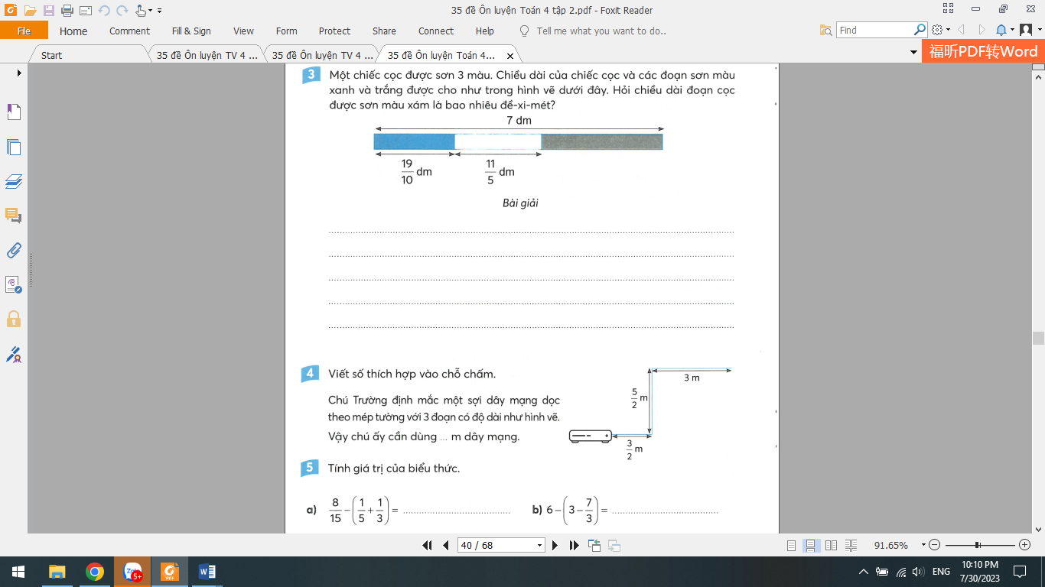
4. Viết số thích hợp vào chỗ chấm.
Chú Trường định mắc một sợi dây mạng dọc theo mép tường với 3 đoạn có độ dài như hình vẽ. Vậy chú ấy cần dùng ... m dây mạng.

5. Tính giá trị của biểu thức.
a)$\frac{8}{15}-( \frac{1}{5}+\frac{1}{3})$ b) $6-( 3-\frac{7}{3})$
6. Rút gọn rồi tính.
a)$\frac{2}{10}x\frac{5}{15}$ b) c) $\frac{30}{100}x\frac{14}{28}$
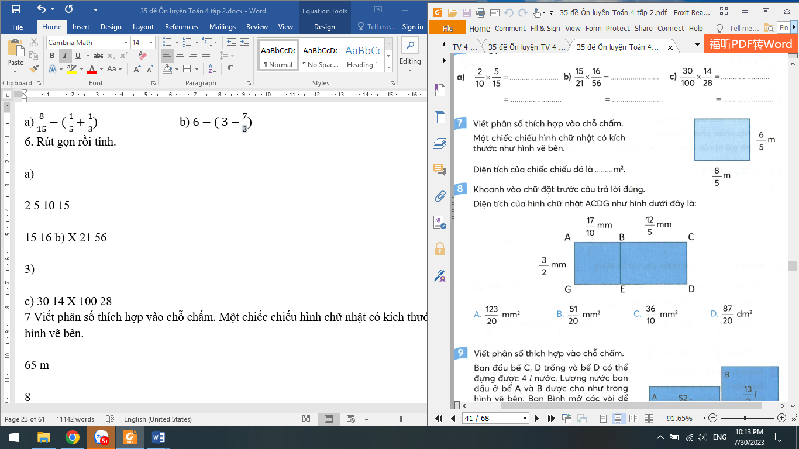
7 Viết phân số thích hợp vào chỗ $\frac{15}{21}x\frac{16}{56}$chấm. Một chiếc chiếu hình chữ nhật có kích thước như hình vẽ bên.
Diện tích của chiếc chiếu đó là .....m²
8. Khoanh vào chữ đặt trước câu trả lời đúng.
Diện tích của hình chữ nhật ACDG như hình dưới đây là:
A. $\frac{123}{20}$ mm² B. $\frac{51}{20}$ mm² C.$\frac{36}{10}$ mm² D. $\frac{87}{20}$ dm²
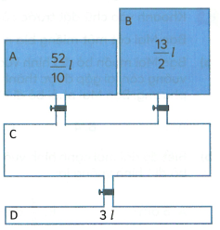
9. Viết phân số thích hợp vào chỗ chấm.
Ban đầu bể C, D trống và bể D có thể đựng được 4 l nước. Lượng nước ban đầu ở bể A và B được cho như trong hình vẽ bên. Bạn Bình mở các vòi để nước chảy hết từ bể A và B xuống bể C và D. Biết rằng lượng nước trong các vòi thông giữa các bể là không đáng kể.

Vậy, cuối cùng, trong bể C có ..... l nước.

ĐỀ 31
A. YÊU CẦU
Ôn luyện kiến thức, kĩ năng và phát triển năng lực về:
• Phép nhân, phép chia phân số.
• Tính giá trị của biểu thức có các phép tính cộng, trừ, nhân, chia phân số.

B. ĐỀ ÔN LUYỆN
1. Tính.
$\frac{3}{5}x 4$ $\frac{7}{2}x 2$ $\frac{3}{8}x 1$ $\frac{7}{4}x 0$
$5 x \frac{9}{4}$ $3 x \frac{2}{3}$ $1 x \frac{4}{3}$ $0 x \frac{10}{7}$
2. Khoanh vào chữ đặt trước câu trả lời đúng.
Một tờ giấy màu hình chữ nhật có chiều rộng $\frac{25}{4}$cm và chiều dài gấp đôi chiều rộng. Chu vi và diện tích của tờ giấy màu đó là:
A. Chu vi: $\frac{75}{2}$cm, diện tích: $\frac{625}{4}$cm²
B. Chu vi: $\frac{75}{4}$cm, diện tích: $\frac{625}{8}$cm²
C. Chu vi: $\frac{75}{2}$cm, diện tích: $\frac{625}{8}$cm²
D. Chu vi: $\frac{75}{4}$cm, diện tích: $\frac{625}{4}$cm²
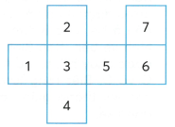
3. Khoanh vào chữ đặt trước câu trả lời đúng.
Bạn Mai cắt một miếng bìa như hình bên.
a) Bạn Mai muốn bỏ đi 1 hình vuông để 6 hình vuông còn lại gập được thành một khối lập phương. Bạn Mai phải bỏ đi hình vuông số:
A. 1 B. 4 C. 5 D. 7
b) Biết độ dài mỗi cạnh hình vuông là $\frac{1}{4}$ dm. Diện tích miếng bia còn lại sau khi đã bỏ đi 1 hình vuông là:
A. 6 dm² B. $\frac{3}{8}$ dm² C. 7 dm² D. $\frac{97}{16}$ dm²
4. Cho biết x x$\frac{5}{7}$ =$\frac{10}{3}$ và $\frac{10}{3}$ x y = 4. Không thực hiện phép tính, hãy tính giá trị của các biểu thức sau.
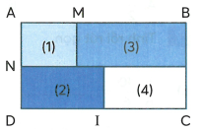
a) $\frac{5}{7}$ x x b) y x$\frac{10}{3}$ c) x x $\frac{5}{7}$ x y d) x x y x $\frac{5}{7}$
5. Bác Lâm có một mảnh vườn hình chữ nhật ABCD với chiều dài 10m và chiều rộng 6m được chia thành bốn phần như hình bên.
– Phần (1): Trồng hoa cúc;
− Phần (2): Trồng hoa hồng;
- Phần (3): Trồng rau;
– Phần (4): Sử dụng để làm các việc khác.
Biết MB = 2MA, N là trung điểm của AD và I là trung điểm của CD.
a) Viết tiếp vào chỗ chấm cho thích hợp.
– Độ dài cạnh AM là…….
– Độ dài cạnh AN là………..
– Diện tích đất được sử dụng trồng hoa cúc là………….
– Diện tích đất được sử dụng trồng rau là……………
b) Tính diện tích đất được sử dụng để trồng hoa hồng.

6. Khoanh vào chữ đặt trước câu trả lời đúng.
a) Phân số đảo ngược của 3 là:
A. $\frac{1}{3}$ B.$\frac{3}{1}$ C. Không tồn tại
b) Tích của $\frac{2}{3}x\frac{3}{5}$xã có phân số đảo ngược là:
A. 3/2 B. 5/3 C. 2/5 D. 5/2
7. Tính rồi rút gọn.
a)$\frac{5}{6}:\frac{10}{6}$ b) $\frac{1}{4}:\frac{3}{2}$ c) $\frac{3}{7}:\frac{12}{5}$
8. Tính giá trị của biểu thức.
a)$\left(\frac{1}{5}+\frac{1}{2} \right): \frac{3}{10}$
b) $\frac{3}{2} x \frac{2}{6} : \frac{1}{2}$
c) $\frac{11}{15}- \frac{2}{5} : \frac{3}{4}$
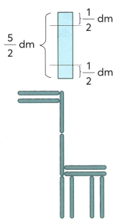
9. Khoanh vào chữ đặt trước câu trả lời đúng.
Một đốt tre dài $\frac{2}{5}$ dm như hình bên. Người ta cưa đi hai đầu của đốt tre, lấy phần ở giữa để làm thành 10 que tính. Biết khoảng cách từ vị trí cưa đến mỗi đầu là $\frac{1}{2}$dm.
Từ 10 que tính đó, Mai xếp thành hình con hươu
Chiều cao của con hươu là:
A. $\frac{9}{2}$dm
B. 3 dm
C. 6 dm
D. 5 dm

ĐỀ 32
A. YÊU CẦU
Ôn luyện kiến thức, kĩ năng và phát triển năng lực về:
• Các phép tính với phân số.
• Giải các bài toán (có đến hai hoặc ba bước tính) liên quan đến đến tìm phân số của một số.

B. ĐỀ ÔN LUYỆN
1. Tính.
a)$\frac{2}{5}:\frac{6}{7}$ $\frac{4}{9}:\frac{2}{8}$ $\frac{1}{5}:\frac{7}{2}$ $\frac{2}{9}:\frac{1}{3}$
b) $2 : \frac{2}{5}$ $5 : \frac{1}{4}$ $\frac{7}{9}$ : 3 $\frac{4}{7}$ : 4
2. Tính giá trị của biểu thức.
a)$\frac{3}{2} x \frac{5}{3}+\frac{1}{2}$ b)$\frac{4}{3}-\frac{2}{3}:\frac{4}{5}$
c)$\frac{2}{5} x \frac{3}{7}+\frac{3}{7} x \frac{3}{5}$ d)$\frac{4}{9} x \frac{10}{21} x \frac{9}{4}$
3. Ngày cuối tuần, Rô-bốt và các bạn rủ nhau làm bánh. Biết các bạn làm được 10 cái bánh trong $\frac{50}{3}$ phút. Hỏi thời gian trung bình để làm một cái bánh là bao lâu?
4. Khoanh vào chữ đặt trước câu trả lời đúng.
Một chiếc thang máy đi từ tầng 1 đến tầng 20 hết $\frac{10}{9}$phút. Hỏi thang máy đi từ 9 tầng 1 đến tầng 30 trong bao lâu? Biết rằng thời gian đi qua mỗi tầng là như nhau.
A. $\frac{15}{9}$ phút B. $\frac{290}{171}$ phút C.$\frac{29}{18}$ phút D. $\frac{300}{171}$ phút
5. Cô bé quàng khăn đỏ mang một giỏ gồm 30 chiếc bánh đến biểu bà. Trong đó, $\frac{2}{5}$ số bánh là nhân táo, còn lại là nhân dâu. Hỏi cô bé mang bao nhiêu chiếc bánh nhân dâu đến biểu bà?
6. Mai nói rằng: "Tuổi bố bằng tuổi của mẹ cộng tuổi của em Mi". Biết năm nay, em Mi 6 tuổi và tuổi mẹ bằng $\frac{13}{2}$ tuổi em Mi. Em hãy tính tuổi của bố và mẹ.
7. Khoanh vào chữ đặt trước câu trả lời đúng.
Một nhóm gồm 10 con vạc bay ngang qua một đàn cò. Một con vạc trong đàn cất lời chào: “Chào các bạn cò nhé! Trong đàn các bạn có bao nhiêu bạn cò vậy?".
Một con cò trong đàn đáp lại: "Chào các bạn vạc! Nếu không tính tôi, thì hai phần chín số cò trong đàn đúng bằng số vạc trong nhóm của bạn.".
Vậy đàn cò có bao nhiêu con cò?
A. 45 con B. 46 con C. 50 con D. 51 con
8. Khoanh vào chữ đặt trước câu trả lời đúng.
Một chai thuỷ tinh chứa dung dịch hoá học được đổ vào 4 ống nghiệm bé, mỗi ống $\frac{3}{100}$ l và 6 ống nghiệm to, mỗi ống $\frac{1}{20} l$. Khi đó, trong chai còn lại 100 ml. Hỏi ban đầu trong chai có bao nhiêu mi-li-lít dung dịch?
A. 500 ml
B. 520 ml
C. 440 ml
D. 540 ml
9. Việt soạn thảo một đoạn văn bản gồm 120 từ. Buổi sáng, Việt soạn thảo được $\frac{2}{5}$ số từ. Số từ Việt soạn thảo được trong buổi chiều bằng $\frac{3}{2}$số từ Việt soạn thảo được trong buổi sáng. Hỏi Việt đã soạn thảo xong đoạn văn bản đó chưa?
10. Khoanh vào chữ đặt trước câu trả lời đúng.
Để đạt thành tích tốt khi chạy bền với quãng đường 1500 m, Nam dự định áp dụng chiến thuật sau:
- Chặng 1: Chạy tốc độ vừa phải trong $\frac{1}{15}$ quãng đường.
– Chặng 2: Tăng tốc trong $\frac{9}{10}$ quãng đường còn lại.
– Chặng 3: Chạy nước rút để về đích.
Em hãy tính xem, Nam dự định chạy nước rút bao nhiêu mét?
A. 50 m
B. 140 m
C. 100 m
D. 150 m

ĐỀ 33
A. YÊU CẦU
Ôn tập kiến thức, kĩ năng và phát triển năng lực về:
• Các phép tính với phân số.
• Số tự nhiên và phép tính với số tự nhiên.

B. ĐỀ ÔN LUYỆN
1. Tính giá trị của biểu thức.
a)$\frac{8}{5}+ \frac{8}{5}x\frac{2}{7}$ b)$\frac{6}{5}x\frac{4}{3}:\frac{2}{5}$
c)$\frac{7}{3}+\frac{5}{9} : \frac{3}{9}$ d)$\frac{4}{9}- \frac{1}{2} x \frac{2}{9}$
2. Khoanh vào chữ đặt trước câu trả lời đúng.
Mai có 60 sticker (hình dán), em Mi có 40 sticker. Mai muốn cho em Mi một số sticker để hai chị em có số sticker bằng nhau. Hỏi số sticker Mai cho em Mi chiếm mấy phần tổng số sticker ban đầu của Mai?
A. $\frac{1}{3}$ B. $\frac{1}{6}$ C. $\frac{1}{4}$ D. $\frac{1}{5}$
3. a) Viết (theo mẫu).
Mẫu: 362 828 = 300 000 + 60 000 + 2 000 + 800 +20 +8
462 720 =
4 892 =
42 309 =
582 932=
b) Đ, S ?
• 48 202=40 000 + 8 000 + 200 + 2 ….
• 82 920= 82 000 + 900 + 20 ….
• 470 291= 470 000 + 2 000 + 90 + 1 ….
• 919 492= 910 000 + 9 000 + 490 +2 ….
4. Viết câu trả lời thích hợp vào chỗ chấm.
Mai viết 10 số chẵn liên tiếp nhau. Biết số chẵn lớn nhất là 23 028. Hỏi số chẵn bé nhất Mai viết là bao nhiêu?
5. Cho biết diện tích của mỗi đại dương: Đại Tây Dương, Ấn Độ Dương, Thái Bình Dương và Bắc Băng Dương là một trong các số đo dưới đây: 106 500 000 km²; 165 200 000 km²; 70 560 000 km²; 16 060 000 km²
Biết rằng:
- Ấn Độ Dương không phải đại dương bé nhất.
– Đại Tây Dương lớn hơn Ấn Độ Dương.
– Thái Bình Dương lớn hơn Đại Tây Dương.
Hoàn thành bảng sau:
Tên đại dương | Diện tích
Đại Tây Dương

Ấn Độ Dương

Thái Bình Dương

Bắc Băng Dương

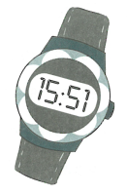
6. Viết câu trả lời thích hợp vào chỗ chấm.
Một chiếc đồng hồ điện tử hiển thị một thời gian như hình bên:
Thời điểm trên có đặc điểm là khi đọc từ trái qua phải hay từ phải qua trái thì đều nhận được kết quả là 15 giờ 51.
a) Sau thời điểm trên, thời điểm nào mà đồng hồ điện tử hiển thị giờ cũng có đặc điểm như vậy?
b) Trong một ngày, có bao nhiêu thời điểm mà đồng hồ điện tử hiển thị giờ có đặc điểm như trên?
7. a) Đặt tính rồi tính.
3 372 + 4 728 48 720 - 38 129 38 x 16 9 300:15
b) Tính giá trị của biểu thức.
82 728-281 x 100
3290- (3820 + 1180): 10
8. Tính bằng cách thuận tiện.
a) 6 389 +8 900 + 2 611
b) 6 234 + 3 927-3 234
c) 20 x 321 x 5
d) 32 x 70 + 30 x 32
9. Viết câu trả lời vào chỗ chấm cho thích hợp. Công tơ mét của một xe máy đang hiển thị số 85 321. Số 85 321 có đặc điểm là chữ số hàng trăm bằng tổng hai chữ số hàng chục và hàng đơn vị (3 = 2 + 1); chữ số hàng nghìn bằng tổng hai chữ số hàng trăm và hàng chục (5 = 3 + 2); chữ số hàng chục nghìn bằng tổng hai chữ số hàng nghìn và hàng trăm (8 = 5 + 3). a) Thời điểm ngay sau mà công tơ mét hiển thị số có đặc điểm như trên cách thời điểm đang hiển thị bao nhiêu ki-lô-mét?
b) Làm tròn số 85 321 đến chữ số hàng nghìn được số

ĐỀ 34
A. YÊU CẦU
Ôn tập kiến thức, kĩ năng và phát triển năng lực về:
• Phân số.
• Các phép tính với phân số.
• Hình học và đo lường.

B. ĐỀ ÔN LUYỆN
1. Viết phân số thích hợp vào chỗ chấm.
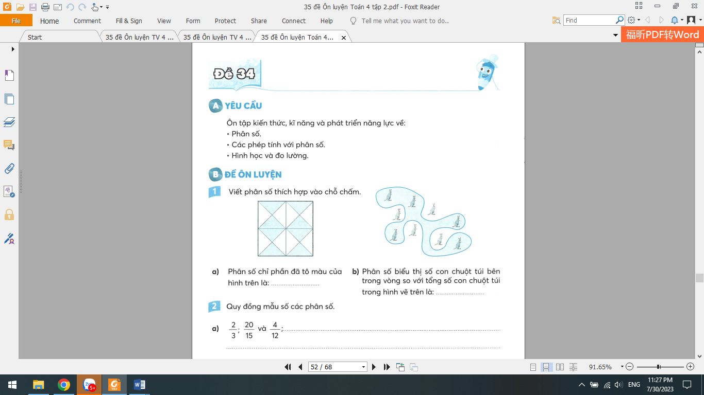
a) Phân số chỉ phần đã tô màu của b) Phân số biểu thị số con chuột túi bên
hình trên là: ...... trong vòng so với tổng số con chuột túi trong hình vẽ trên là:……………
2. Quy đồng mẫu số các phân số.
a)$\frac{2}{3} ; \frac{20}{15}$ và $\frac{4}{12}$
b) $\frac{4}{5} ; \frac{1}{2}$ và $\frac{3}{10}$
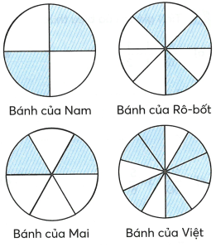
c)$\frac{5}{6} ; \frac{1}{4}$ và $\frac{7}{12}$
d)$\frac{12}{16} ; \frac{10}{8}$ và $\frac{25}{100}$
3. Viết tiếp vào chỗ chấm cho thích hợp.
Mỗi bạn Mai, Việt, Nam và Rô-bốt ăn một chiếc bánh có dạng hình tròn. Phần tô màu trong hình bên biểu thị những phần bánh đã ăn.
Biết rằng bốn chiếc bánh có kích thước như nhau và mỗi chiếc bánh được chia thành các phần bằng nhau.
Bạn còn lại nhiều bánh nhất là:
4. Một bể nước được lắp hai vòi nước A và B. Trong 1 giờ, vòi A chảy được $\frac{1}{2}$ bể; vòi B chảy được $\frac{1}{3}$ bể. Hỏi nếu cả hai vòi A và B cùng chảy vào bể không có nước thì sau bao lâu bể sẽ đầy nước?
5. Khoanh vào chữ đặt trước câu trả lời đúng.
Người ta thả một cụm bèo xuống ao. Cứ ngày hôm sau, cụm bèo lại phủ được phần mặt ao có diện tích gấp đôi so với ngày trước đó. Biết sau 10 ngày thì bèo phủ kín mặt ao. Hỏi:
a) Đến ngày thứ mấy thì bèo phủ được một nửa mặt ao?
A. Ngày thứ 5
B. Ngày thứ 6
C. Ngày thứ 8
D. Ngày thứ 9
b) Cụm bèo khi thả xuống phủ được mấy phần mặt ao?
A. $\frac{1}{512}$ B. $\frac{1}{100}$ C. $\frac{1}{10}$ D. $\frac{1}{1 024}$
6. Tính giá trị của biểu thức.
a)$\frac{8}{12}+ \frac{1}{3}- \frac{1}{2}$ b) $\frac{7}{10}- \frac{1}{2}+1$
c) $\frac{10}{30}+3 x \frac{5}{6}$ d)$\frac{15}{8}-\left(1 :\frac{4}{3} \right)$
e) $\frac{27}{5}: 3 x \frac{2}{3}$ g) $\frac{3}{7} x\left(2 :\frac{3}{7} \right)$
7. Tính bằng cách thuận tiện.
a)$\frac{2}{9}+ \frac{1}{7}+\frac{20}{7}-3$ b)$\frac{5}{19}x\frac{3}{11} x\frac{19}{5} x 11$
c)$\frac{15}{13} x \frac{6}{15}+\frac{7}{15} x \frac{15}{13}$ d)$\frac{1}{2} x \frac{7}{8} x \frac{6}{7} x \frac{2}{3}$
8. Khoanh vào chữ đặt trước câu trả lời đúng.
Hai máy bơm cùng bơm lên một bể nước. Biết mỗi giờ, máy bơm thứ nhất bơm được $\frac{1}{2}$bể nước; máy bơm thứ hai bơm được $\frac{1}{4}$bể nước. Sau khi máy bơm thứ nhất làm việc được $\frac{3}{2}$giờ thì người ta mở thêm máy bơm thứ hai để cả 2 hai máy bơm cùng làm việc. Hỏi sau bao lâu tính từ khi hai máy bơm cùng làm việc, bể sẽ đầy nước? Biết ban đầu trong bể không có nước.
A. 1 giờ
B. 30 phút
C. 20 phút
D. 40 phút
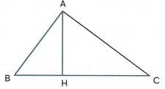
9. Dùng ê ke kiểm tra các góc trong hình dưới đây rồi viết "nhọn", "từ", "vuông" thích hợp vào chỗ chấm.
Góc ………. đỉnh A; cạnh AB, AH.
Góc ………. đỉnh A; cạnh AH, AC.
Góc ………. đỉnh A; cạnh AB, AC.
Góc ………. đỉnh B; cạnh BA, BC.
Góc ………. đỉnh C; cạnh CA, CB.
Góc ……….đỉnh H; cạnh HA, HB.
Góc ………. đỉnh H; cạnh HẠ, HC.
10. Năm ngoái, thửa ruộng nhà ông Nhàn thu hoạch được 3 tạ 20 kg thóc. Năm nay, năng suất thửa ruộng đó giảm so với năm trước 50 kg. Hỏi năm nay, thửa ruộng đó thu hoạch được bao nhiêu ki-lô-gam thóc?

ĐỀ 35
A. YÊU CẦU
Ôn tập kiến thức, kĩ năng và phát triển năng lực về:
• Hình học và đo lường.
• Một số yếu tố thống kê và xác suất.

B. ĐỀ ÔN LUYỆN
1. Viết số thích hợp vào chỗ chấm.
a) 1 giờ 10 phút =…….phút
5 phút 20 giây= …….. giây
2000 năm= ……..thế kỉ
b) $\frac{3}{2}$giờ = ……..phút
$\frac{5}{6}$ phút = …….. giây
$\frac{1}{10}$thế kỉ =......... năm
c) 3 m² =……..dm²
20 dm² =……..cm²
50 000 cm²==……..dm²
d) 1 m² 10 dm²=……..dm²
8 cm² 50 mm² =…………mm²
5 dm² 100 cm² =……..dm²
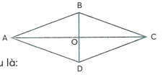
2. Viết tiếp vào chỗ chấm cho thích hợp.
Cho hình thoi ABCD, hai đường chéo AC và BD như hình vẽ bên. Trong hình bên:
– Những cặp đoạn thẳng song song với nhau là:
…………………………………………
– Cặp đoạn thẳng vuông góc với nhau là:…………………….
3. Khoanh vào chữ đặt trước câu trả lời đúng.
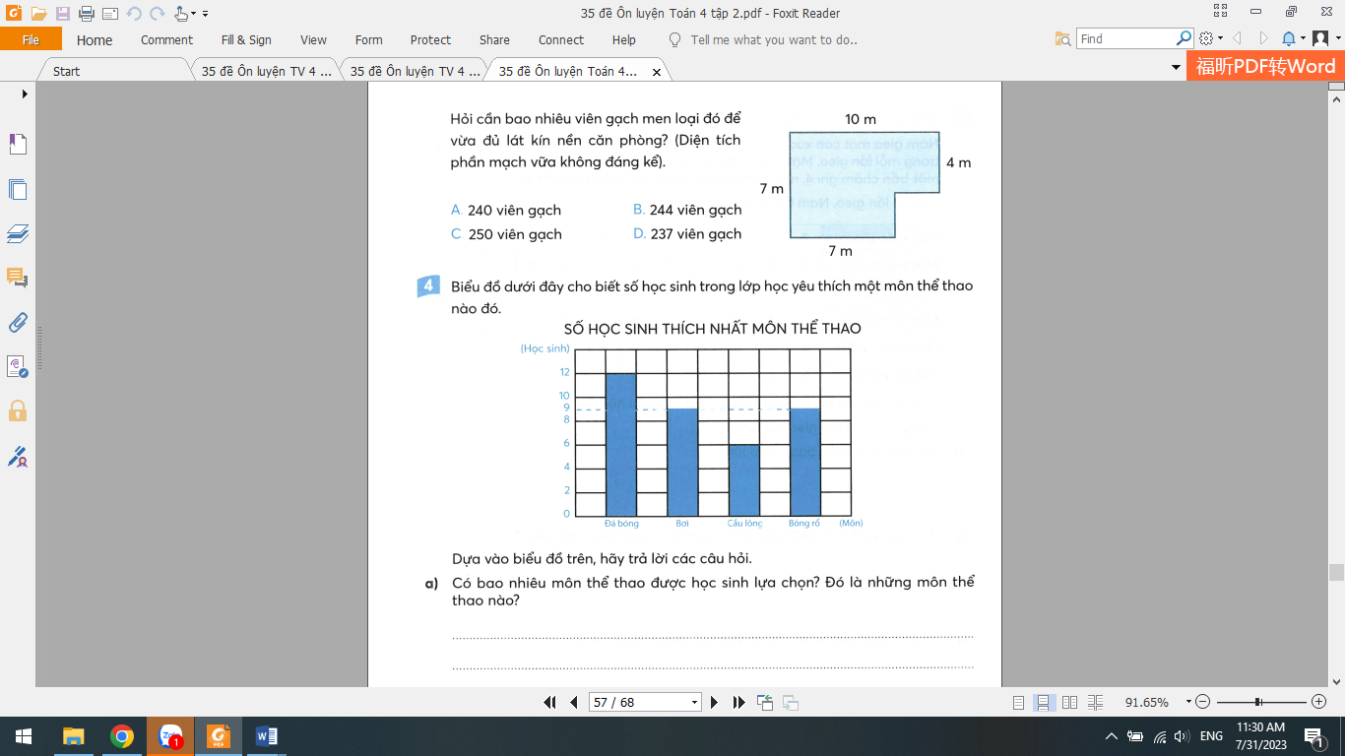
Người ta dùng loại gạch men hình vuông có cạnh 50 cm để lát nền một căn phòng có kích thước như hình vẽ sau.
Hỏi cần bao nhiêu viên gạch men loại đó để vừa đủ lát kín nền căn phòng? (Diện tích phần mạch vữa không đáng kể).
A. 240 viên gạch
B. 244 viên gạch
C 250 viên gạch
D. 237 viên gạch
4. Biểu đồ dưới đây cho biết số học sinh trong lớp học yêu thích một môn thể thao nào đó.
SỐ HỌC SINH THÍCH NHẤT MÔN THỂ THAO
Dựa vào biểu đồ trên, hãy trả lời các câu hỏi.
a) Có bao nhiêu môn thể thao được học sinh lựa chọn? Đó là những môn thể thao nào?
b) Môn thể thao nào được nhiều bạn lựa chọn nhất? Những môn thể thao nào có số bạn lựa chọn bằng nhau?
c) Trung bình mỗi môn thể thao có bao nhiêu học sinh yêu thích?
5. Viết câu trả lời thích hợp vào chỗ chấm.
Nam gieo một con xúc xắc rồi ghi lại số chấm xuất hiện ở mặt trên con xúc xắc trong mỗi lần gieo. Mặt một chấm ghi 1, mặt hai chấm ghi 2, mặt ba chấm ghi 3, mặt bốn chấm ghi 4, mặt năm chấm ghi 5, mặt sáu chấm ghi 6. Sau 50 lần gieo, Nam thu được bảng sau:
Mặt một chấm | 1 | 1 | 1 | 1 | 1 | 1 | 1
Mặt hai chấm | 2 | 2 | 2 | 2 | 2 | 2 | 2 | 2 | 2
Mặt ba chấm | 3 | 3 | 3 | 3 | 3 | 3 | 3 | 3 | 3 | 3 | 3
Mặt bốn chấm | 4 | 4 | 4 | 4 | 4 | 4 | 4 | 4
Mặt năm chấm | 5 | 5 | 5 | 5 | 5 | 5 | 5 | 5 | 5
Mặt sáu chấm | 6 | 6 | 6 | 6 | 6 | 6
Dựa vào số liệu ghi ở bảng trên, trả lời các câu hỏi.
Trong 50 lần Nam gieo xúc xắc:
a) Mỗi mặt xuất hiện bao nhiêu lần?
b) Mặt nào xuất hiện nhiều lần nhất, mặt nào xuất hiện ít lần nhất?
c) Có bao nhiêu lần xuất hiện mặt có số chấm là số chẵn?
d) Có bao nhiêu lần xuất hiện mặt có số chấm lớn hơn 3?
6. Viết số thích hợp vào chỗ chấm.
Cho phân số $\frac{7}{26}$. Hãy tìm một số a sao cho khi nhân tử số của phân số đã cho với a và cộng mẫu số của phân số đã cho với a thì được phân số bằng $\frac{1}{2}$
Vậy a =
7. Viết tiếp vào chỗ chấm cho thích hợp.

56

Bốn bạn Việt, Nam, Mai và Rô-bốt cùng chơi quay cù. Thời gian cù quay của mỗi bạn Việt Nam, Mai và Rô-bốt lần lượt là $\frac{21}{2}$giây; $\frac{44}{3}$giây; 10 giây và 30 giây.
– Bạn quay cù lâu nhất là………..
– Trung bình mỗi bạn quay cù trong…………….
8. Viết câu trả lời thích hợp vào chỗ chấm.
Bác Dương trồng một giàn bầu và một giàn bí. Một buổi sáng, bác Dương đếm được tổng cộng hai giàn bầu và bí có 50 quả. Buổi sáng hôm sau, cây bầu có thêm 3 quả và cây bí có thêm 2 quả. Sau khi cắt 8 quả bầu và 4 quả bí, bác Dương nhận thấy số quả bầu bằng số quả bí. Anh Minh là con trai bác Dương khẳng định bố mình đã đếm sai. Theo em, vì sao anh Minh lại khẳng định như vậy?
9. Một chiếc bánh được cắt thành các miếng bằng nhau. Hai bạn Việt và Nam đã ăn $\frac{3}{4}$tổng số miếng bánh và Việt ăn nhiều hơn Nam 1 miếng bánh. Biết rằng, số miếng bánh là một số bé hơn 10. Hỏi chiếc bánh được cắt thành bao nhiêu miếng và mỗi bạn đã ăn bao nhiêu miếng?
10. Khoanh vào chữ đặt trước câu trả lời đúng.
Trong bữa tiệc sinh nhật, Mai chuẩn bị 10 gói bánh gạo. Mỗi gói bánh gạo có 36 cái bánh. Các bạn ăn hết $\frac{3}{4}$số cái bánh. Số còn lại Mai chia đều cho 10 bạn mang về. Hỏi mỗi bạn được chia bao nhiêu cái bánh gạo?
A. 7 cái bánh
B. 9 cái bánh
C. 8 cái bánh
D. 10 cái bánh

TỰ KIỂM TRA CUỐI NĂM HỌC

A. CÂU HỎI TRẮC NGHIỆM

Khoanh vào chữ đặt trước câu trả lời đúng.
1. Số gồm 3 chục triệu, 5 triệu, 2 trăm nghìn, 6 chục nghìn, 7 nghìn, 4 trăm và 8 đơn vị viết là:
A. 3 052 648
B. 3 526 04
C. 35 267 408
D. 3 526 748
2. Giá trị của chữ số 8 trong số 27 386 421 là:
A. 800
B. 8000
C. 80 000
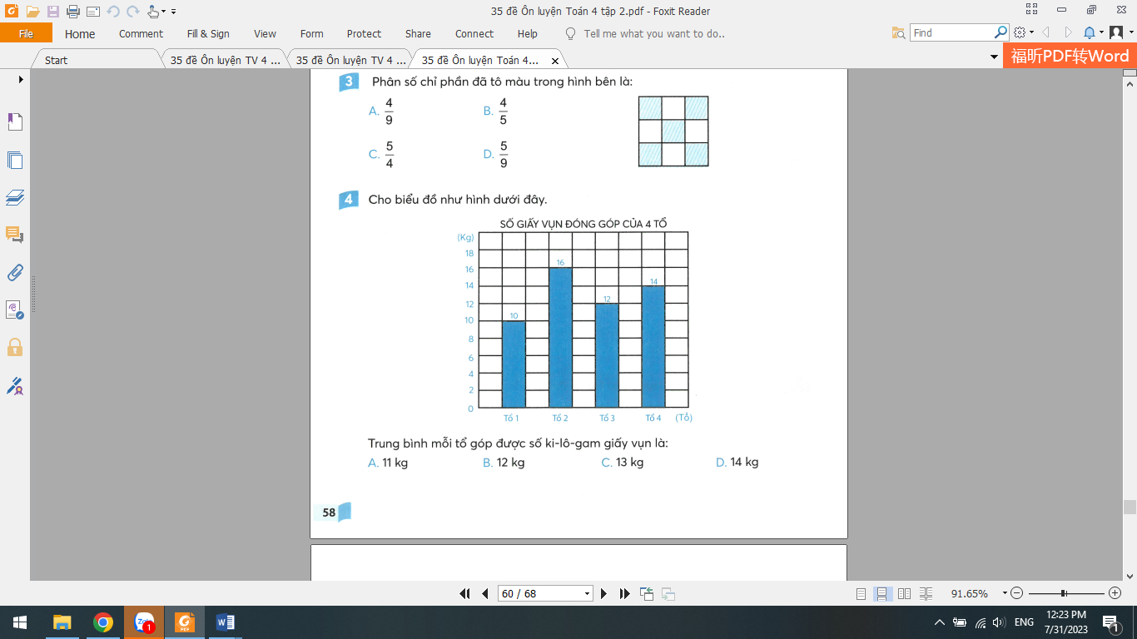
D. 800 000
2. Phân số chỉ phần đã tô màu trong hình bên là:

A. $\frac{4}{9}$ B. $\frac{4}{5}$ C. $\frac{5}{4}$ D. $\frac{5}{9}$

4. Cho biểu đồ như hình dưới đây.
SỐ GIẤY VỤN ĐÓNG GÓP CỦA 4 TỔ
Trung bình mỗi tổ góp được số ki-lô-gam giấy vụn là:
A. 11 kg B. 12 kg C. 13 kg D. 14 kg
5. Cho các con vật với số cân nặng như dưới đây.
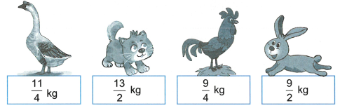
Con vật cân nhẹ nhất là:
A. Thỏ B. Ngỗng C. Con mèo D. Gà

B. BÀI TẬP TỰ LUẬN
6. a) Tính.
$\frac{5}{12}$ - $\frac{7}{24}$ $\frac{5}{7}$ - $\frac{9}{21}$
b) Đặt tính rồi tính.
31 605 x 4 47 085:5
7. Cửa hàng bán vải có tấm vải hoa dài 48 m. Buổi sáng đã bán được $\frac{2}{3}$tấm vải, buổi chiều bán được$\frac{1}{6}$tấm vải. Hỏi tấm vải còn lại dài bao nhiêu mét?
8. Một vườn rau hình chữ nhật có chu vi 160 m, chiều dài hơn chiều rộng 20 m.
a) Tính diện tích vườn rau đó.
b) Người ta thu hoạch rau, cứ 10 m² diện tích trồng rau thu hoạch được 15 kg rau. Hỏi trên diện tích cả vườn rau thu hoạch được bao nhiêu tạ rau?

HƯỚNG DẪN, ĐÁP ÁN MỘT SỐ BÀI TẬP

ĐỀ 19
6. - Huyện đông dân hơn có số dân là 24 500 người.
- Huyện ít dân hơn có số dân là 18 300 người.
9. 12 450 x 4 = 49 800.
Số vải cần dùng là 49 800 m vải.
10. a) 25 061 x 3 = 3 x 25 06 1
b) 18 064 x 7 = 7 x 18 064

ĐỀ 20
6. a) 5 x 14 284 x 2 = 14 284 x 5 x 2
= 14 284 x 10
= 142 840
b) 25 x 26 071 x 4 = 26 071 x 25 x 4
= 26 071 × 100
= 2 607 100
8. Bài giải
Cả ba lần chuyển được số muối là: 3 500 x (3 + 5 + 2) = 35 000 (kg)
Đổi 35 000 kg = 35 tấn.
Vậy sau ba lần chuyển, trong kho còn lại số tấn muối là: 45-35 = 10 (tấn)
Đáp số: 10 tấn muối.
10. a) Khoanh vào C; b) Khoanh vào B.

ĐỀ 21

TỰ KIỂM TRA GIỮA HỌC KÌ 1
TỰ KIỂM TRA CUỐI HỌC KÌ 1

4. a) 125 x 100 - 125 x 98 = 125 x (100 - 98)
= 125 × 2
= 250
b) 47 x 15 - 47 x 347 x 2 = 47 x (15-3-2)
= 47 × 10
= 470
7. Đáp số: a) 3 500 m2; b) 17 500 kg.
9. Hướng dẫn: Trong phép nhân một số với 21, khi đặt tích riêng thẳng cột với nhau thì kết quả sẽ bằng (2 + 1 = 3) lần thừa số chưa biết. Gọi thừa số chưa biết là a, theo đề ra ta có:
105= a x 3
a = 105:3
a = 35.
Vậy kết quả đúng của phép nhân là: 35 × 21 = 735.

ĐỀ 22
5. a) Phép tính 6 985 + 2 013 có kết quả khoảng 9 000.
b) Phép tính 59 780 – 28 970 có kết quả khoảng 30 000.
10. Hướng dẫn: Tổng của số thứ nhất và số thứ hai là: 25 × 2 = 50.
Tổng của cả ba số là: 28 × 3 = 84.
Số thứ ba là: 84 – 50 = 34.

ĐỀ 23
6. Số đó là 461.
8. Hướng dẫn: Mảnh vườn 2 có chiều dài 80 m, chiều rộng 20 m. Diện tích mảnhvườn 2 là 1600 m2. Diện tích mảnh vườn 1 là 3 600 m. Diện tích mảnh vườn 3 là 2 500 m2. Vậy Mai chăm sóc mảnh vườn 3. Đáp án: Khoanh vào C.

ĐỀ 25
6. Hướng dẫn: Các khả năng xuất hiện về màu của 2 quả bóng lấy ra: (xanh, xanh), (xanh, đỏ), (xanh, vàng), (đỏ, vàng).
9. Khoanh vào D.

ĐỀ 26
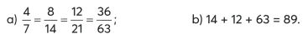
4

10. a) S; b) S; c) Đ.

ĐỀ 27
8. a) 16; b) 9. Khoanh vào C.

ĐỀ 28
4 a) Đánh dấu vào ô trống đặt cạnh các phân số 2/3; 4/6 và 8/12
b) Bỏ bớt 2 quả dứa xanh.

ĐỀ 29
6. Kết quả của Ân, Nhân và Vân lần lượt là: 5/5; 20/20 và 1.
9. Hướng dẫn: 2/5 +4/5=6/5, mà 6/5 > 1, vậy hai bác góp lại đủ tiền để mua con bò đó.

ĐỀ 30
9. Nước từ bể A và B sẽ chảy hết vào bể C rồi từ bể C lại chảy vào bể D cho đến khi bể D đầy.
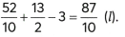
Do đó, lượng nước trong bể C là:

ĐỀ 30
9. Gợi ý: Phần tre bị cắt đi dài:1/2 +1/2= 1 (dm).
Độ dài mỗi que tính bằng độ dài phần tre còn lại và bằng: 5/2-1 = 3/2(dm).
Chiều cao của con hươu là 3/2x3 = 9/2 (dm)
Đáp án: Khoanh vào A.

ĐỀ 32
4. Gợi ý: Giả sử thang máy đi từ một tầng nào đó lên tầng ngay trên gọi là đi được 1 nấc thì
- Thang máy đi từ tầng 1 đến tầng 20 tức là đi được 19 nấc.
- Thang máy đi từ tầng 1 đến tầng 30 tức là đi được 29 nấc.
Vậy: – Thang máy đi 1 nấc hết: 10/9 : 19 = 10/171 (phút).
- Thang máy đi 29 nấc hết: 10/171 x 29 = 290/171 (phút). Đáp án: Khoanh vào B.
8. Khoanh vào B.
10. Gợi ý: Chặng 1 dài: 1500 x 1/15= 100 (m).
Chặng 2 dài: 9/10 x (1 500-100) = 1260 (m).
Chặng 3 dài: 1500 – 100 – 1 260 = 140 (m). Đáp án: Khoanh vào B.

ĐỀ 33
6. a) Sau thời gian trên, thời gian cũng có đặc điểm như vậy là 20 giờ 02 phút. b) Gợi ý: Các thời gian trong ngày có đặc điểm như trên là: 00 giờ 00 phút; 01 giờ 10 phút; 02 giờ 20 phút; 03 giờ 30 phút; 04 giờ 40 phút; 05 giờ 50 phút; 10 giờ 01 phút; 11 giờ 11 phút; 12 giờ 21 phút; 13 giờ 31 phút; 14 giờ 41 phút; 15 giờ 51 phút; 20 giờ 02 phút; 21 giờ 12 phút; 22 giờ 22 phút; 23 giờ 32 phút. Vậy trong một ngày có 16 thời điểm mà đồng hồ điện tử hiển thị giờ có đặc điểm là khi đọc từ trái qua phải hay từ phải qua trái thì đều nhận được kết quả như nhau.
9. a) Gợi ý: Thời điểm ngay sau mà công tơ mét hiển thị số có đặc điểm là chữ số hàng trăm bằng tổng hai chữ số hàng chục và hàng đơn vị; chữ số hàng nghìn bằng tổng hai chữ số hàng trăm và hàng chục; chữ số hàng chục nghìn bằng tổng hai chữ số hàng nghìn và hàng trăm là 95 413. 95 41385 321 = 10 092.
b) 85 000.

ĐỀ 34
5. a) Khoanh vào D.
b) Gợi ý:
Ngày thứ mười bèo phủ 1 mặt ao.
Ngày thứ chín bèo phủ được 1/2 mặt ao.
Ngày thứ tám bèo phủ được1/2 : 2=1/4 mặt ao.
Làm tương tự như vậy, ngày thứ nhất bèo phủ được 1/ 512 mặt ao.
Vậy cụm bèo khi thả xuống phủ được 1/ 512 :2= 1/1024 mặt ao
Đáp án: Khoanh vào D.
8. Khoanh vào C.

ĐỀ 35
6. a = 2.
8. Gợi ý:
Sáng hôm sau, trước khi cắt, trên hai cây bầu và bí có tất cả:
50 + 3 + 2 = 55 (quả).
Sau khi cắt 8 quả bầu và 4 quả bí, trên hai cây còn lại:
55 – 8 – 4 = 43 (quả).
Tổng số bầu và bí còn lại trên cây là số lẻ nên số quả bầu trên cây không thể bằng số quả bí trên cây. Bắc Dương đã đếm sai.
9. Gợi ý: Từ giả thiết hai bạn Việt và Nam đã ăn ¾ tổng số miếng bánh suy ra số 4 miếng bánh phải là số chia hết cho 4. Trong các số bé hơn 10 có hai số chia hết cho 4 là 4 và 8. Thử hai trường hợp đó được kết quả: Việt đã ăn 2 miếng bánh; Nam đã ăn 1 miếng bánh.
10. Khoanh vào B.

